Для того чтобы начать обучение на дистанционном курсе вам необходимо:

1. Войти в систему дистанционного обучения Университета
1.1. На главной страницы сайта Университета вход в систему осуществляется через раздел «Обучающимся» далее из выпадающего списка выберите «Дистанционное обучение».
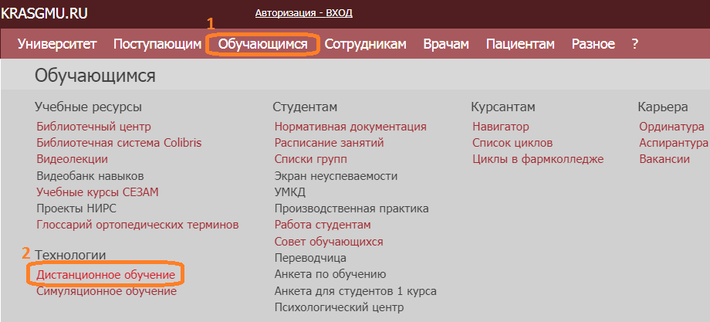
1.2. Так же для того чтобы начать работу в системе дистанционного обучения, Вы можете, зайти в Интернет и в адресной строке ввести адрес сайта дистанционного обучения КрасГМУ: cdo.krasgmu.ru
Для доступа в систему необходимо ввести свой логин и пароль (совпадает с основным сайтом КрасГМУ). После того, как Вы ввели в оба поля логин и пароль, нажмите кнопку «Вход».
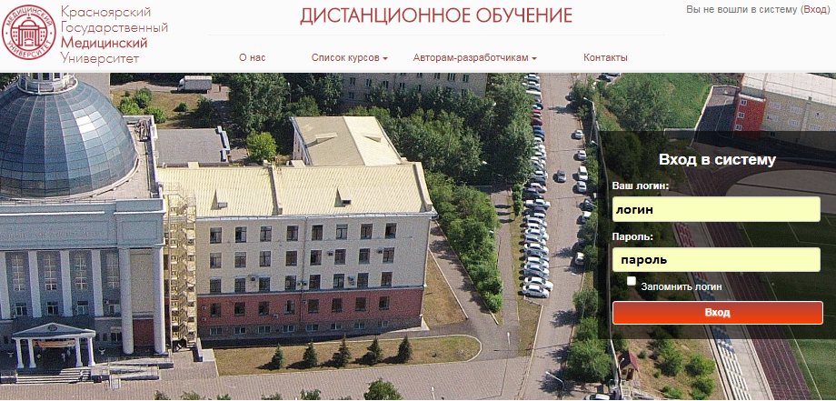
1.3. После идентификации, открывается главная страница сайта ДО, где представлен список разделов и электронных курсы
2. Записаться на курс:
2.1. В открывшемся окне выберите раздел «Дополнительное профессиональное образование» (для этого нажмите левой клавишей мышки на название)
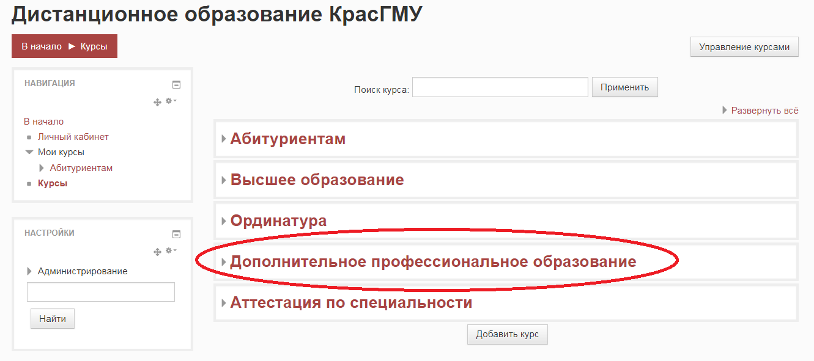
2.2. Затем из списка выберите нужную кафедру.
2.3. Перейдите к необходимому курсу, для этого щелкните мышью по гиперссылке с названием курса. Перед вами откроется окно записи на курс.
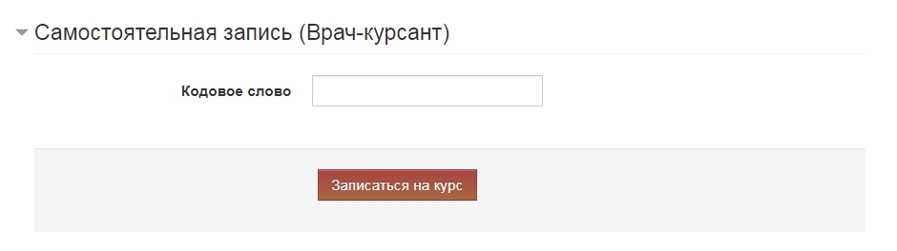
Внимание! Кодовое слово вводиться маленькими буквами, проверьте, отключена ли клавиша "CapsLock"
Далее нажмите кнопку «Записаться на курс». Вам откроется доступ к материалам курса.

